影片名稱：賭城大丈夫(台)／最後的維加斯／老爆伴郎團(港)
上映日期：2014-01-10
戲情類型：喜劇、劇情
主要演員：勞勃狄尼洛、麥克道格拉斯、摩根佛里曼、凱文克萊、瑪麗史汀柏格
劇情簡介：人生七十才HIGH始？ 帥阿伯也能玩到趴！這是四個帥阿伯的瘋狂旅程，也是歐吉桑和影帝版的「醉後大丈夫」！
歐吉桑1號「老風流」比利（麥克道格拉斯飾），是個從來不願安份定下來的情場浪子，沒想到臨老又入花叢，即將娶個三十歲的美嬌娘回家！他決定到賭城辦場瘋狂的單身派對。於是他力邀年輕時一起放肆青春的兄弟們，包括：歐吉桑2號「衝動男」派迪（勞勃狄尼洛飾），個性強悍老是動拳頭的硬漢；歐吉桑3號被「藥罐子」（摩根費里曼飾），被兒子管得死死的乖老爸；與歐吉桑4號「偷情男」山姆（凱文克萊飾），被老婆恩賜准他一夜風流的忠實老公。
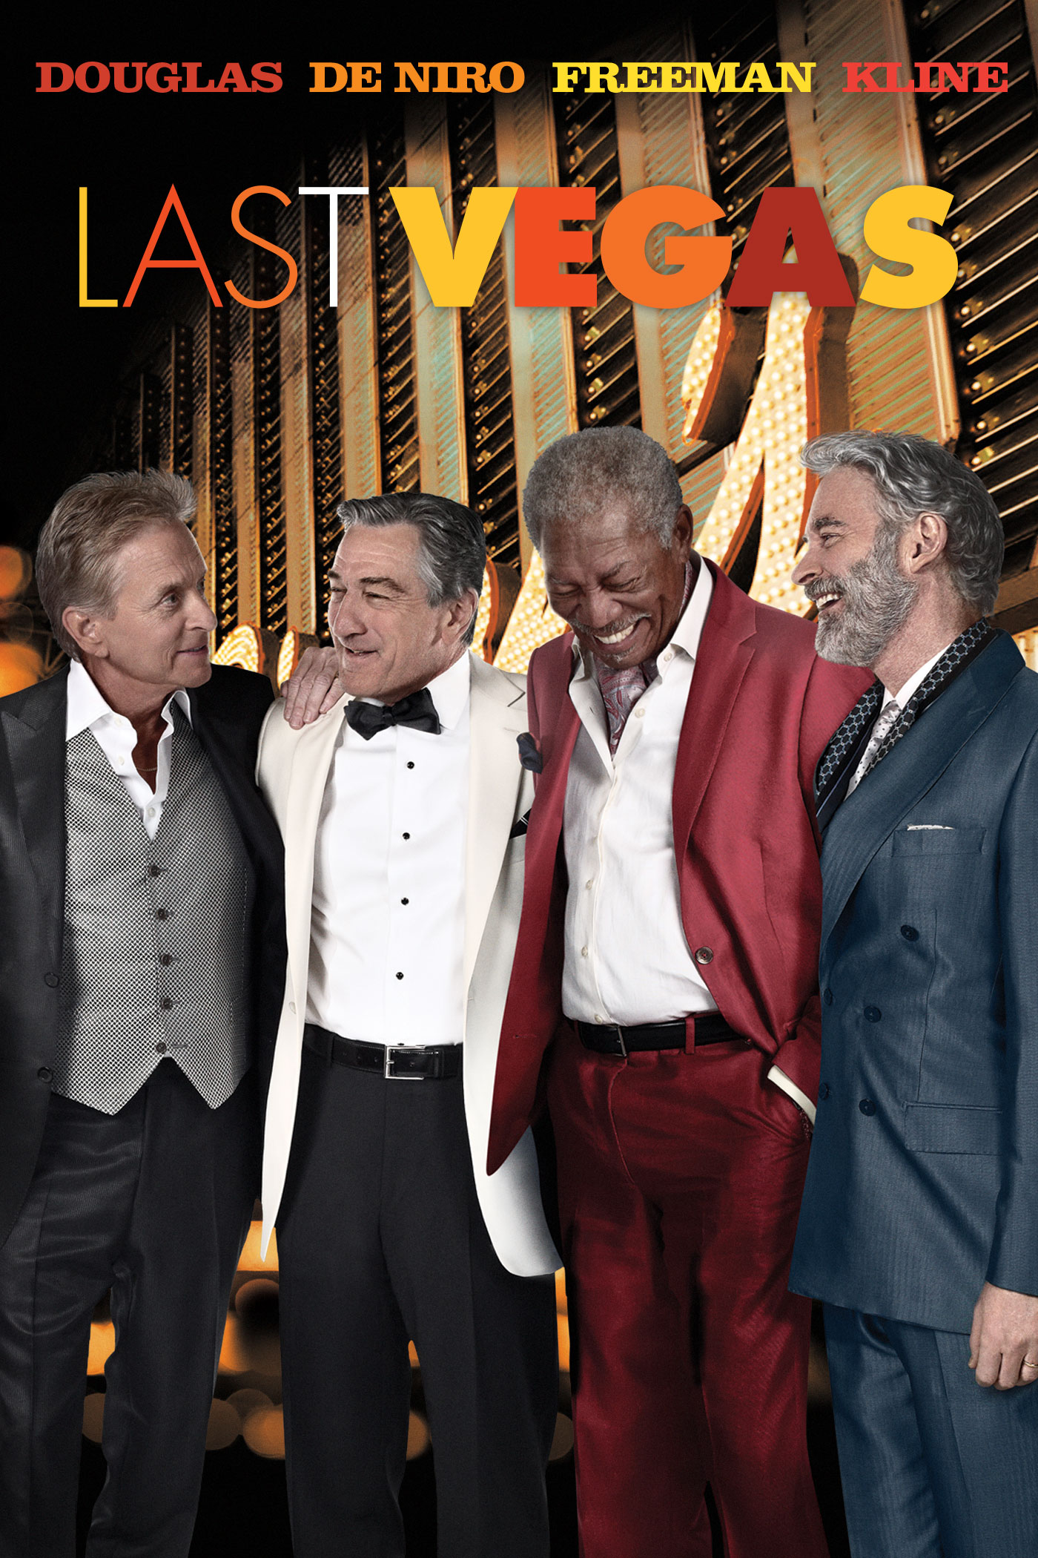
四人起誓一起到賭城拉斯維加斯盡情狂歡！面對燈紅酒綠、衣香鬢影、脫衣辣妹，以及心臟都快要追不上節奏的派對，這四位加起來超過250歲的超級熟男，決定好好再活一次，重回青春無敵的熱血感覺！
《賭城大丈夫》由四位奧斯卡得主首度破天荒合作演出，加上擅長類型喜劇的導演強托特陶，搬演笑死人不償命的逗趣喜劇，外加深刻動人的男性友誼。看四位演技派巨星脫胎換骨、難得一次「起肖」豁出去的喜劇表演，這是一次好笑、好玩、好熱鬧，又man到不行的賭城之旅！有的時候，人生苦短，或許只要心隨意走，就能找到真正的快樂與感動。

